Ханты-Мансийский автономный округ - Югра
(Тюменская область)
Березовский район
Муниципальное Образование
Администрация сельского поселения Саранпауль

ПОСТАНОВЛЕНИЕ

от 09 февраля 2015 г. № 16
Об отмене п. 1 постановления администрации сельского поселения Саранпауль от 10.08.2011 г. № 22 «Об утверждении Положения о проверке достоверности и полноты сведений, представляемых гражданами, претендующими на замещение должностей муниципальной службы администрации сельского поселения Саранпауль, и муниципальными служащими администрации сельского поселения Саранпауль»

В соответствии с действующим Постановлением Губернатора Ханты-мансийского автономного округа - Югры от 28.05.2012 г. № 82 «О проверке достоверности и полноты сведений, представляемых гражданами, претендующими на замещение должностей муниципальной службы в Ханты-Мансийском автономном округе – Югре, муниципальными служащими Ханты-Мансийского автономного округа – Югры, замещающими должности, включенные в соответствующий перечень, и соблюдения муниципальными служащими Ханты-Мансийского автономного округа – Югры требований к служебному поведению

П О С Т А Н О В Л Я Ю
- Считать утратившим силу пункт 1 постановления администрации сельского поселения Саранпауль от 10.08.2011 г. № 22 «Об утверждении Положения о проверке достоверности и полноты сведений, представляемых гражданами, претендующими на замещение должностей муниципальной службы администрации сельского поселения Саранпауль, и муниципальными служащими администрации сельского поселения Саранпауль»
- Обнародовать настоящее постановление путем размещения на официальном веб-сайте органов местного самоуправления муниципального образования сельское поселение Саранпауль.
- Настоящее постановление вступает в силу после его официального обнародования.
- Контроль за исполнением распоряжения возложить на заведующего сектором кадров и муниципальной службы Вывчий И.А.

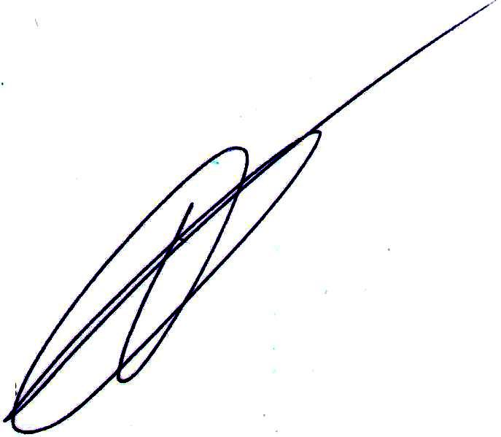
И.о. главы сельского поселения А.А. Рокин

